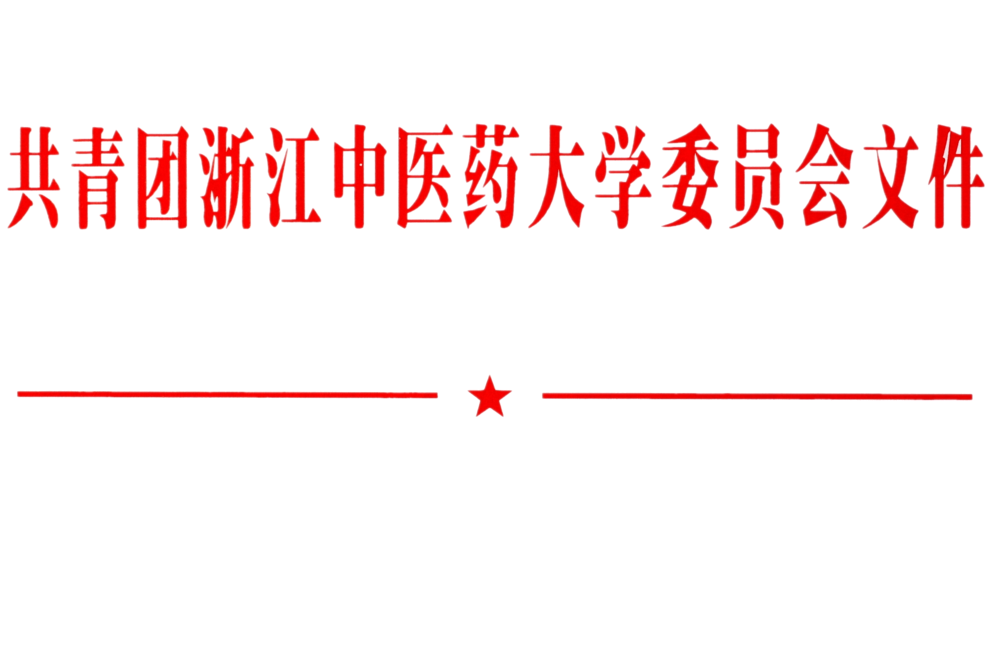

浙中大团[2018] 3号

关于举办浙江中医药大学第十七届科技
文化节、第十七届社团文化节的通知

各学院团委、学生会、社团管理中心、各学生社团：
为进一步推进校园文化建设，提升文化育人成效，培养大学生创新精神和科研能力，充分发挥社团在学生素质拓展中的积极作用，经研究决定举办浙江中医药大学第十七届科技文化节和第十七届社团文化节，现将有关事项通知如下：
一、活动时间
2018年4月—5月中旬
二、活动主题
点亮科研之光，绽放青年活力
传承浙中底蕴，彰显百团风采
三、组织方式
本次活动由校团委负责指导协调，校学生会、社团联合会和各学院团委、学生会、社团管理中心具体组织实施。本次文化节共分为开幕式、“同思共进，春风化雨育人才”、“智融科创，头角峥嵘新万象”、“少年如斯，文韬武略展风华”、“社彩华章，百花齐放尽欢颜”、“大爱无声，桃李不言自成蹊”和闭幕式七大版块。
四、活动要求
（一）高度重视，加强领导。各学院团委及学生组织要充分认识开展大学生科技文化节和社团文化节活动的重要意义，加强活动的组织领导，努力培养学生创新意识，不断提高学生创造能力，全面推进素质教育。
（二）广泛动员，认真组织。各学院团委及学生组织要根据统一部署，紧紧围绕文化节主题，针对学生的身心特点和社团活动的规律，精心设计活动内容，积极创新活动形式，增强活动的针对性和实效性，积极组织科技文化节和社团文化节活动申报，动员广大学生踊跃参加。
（三）加强宣传，营造氛围。各学院团委及学生组织要整合各种有效资源，充分依托微信、微博、海报、校园网络等载体，对文化节的各项活动进行宣传报道。
请各学院结合自身实际，按照板块内容于3月23日之前将学院重点活动上报校团委，每个版块填写1—2个重点活动。其中学生会负责活动、社团类活动和志愿服务活动不需要上报，由校学生会、校社团联和校志愿者协会负责汇总上报。团委联系人：黄晨，电话：86633303。

附件：第十七届科技文化节、第十七届社团文化节活动安排表

共青团浙江中医药大学委员会
2018年3月9日
附件：
第十七届科技文化节、第十七届社团文化节活动安排表
开幕式
内容 | 时间 | 地点 | 主办 | 承办
第十七届科技文化节、第十七届社团文化节开幕式 | 4.11（暂定） | 富春食堂门前 | 校团委等 | 校学生会、校社团联、各学院

“同思共进，春风化雨育人才”（各类主题教育活动、红色系列活动）
内容 | 时间 | 主办 | 承办

“智融科创，头角峥嵘新万象”（各类科研比赛、活动）
内容 | 时间 | 主办 | 承办

“社彩华章，百花齐放尽欢颜”（社团类活动，由校社团联统一报）
内容 | 时间 | 主办 | 承办

“少年如斯，文韬武略展风华”（其他类比赛、活动）
内容 | 时间 | 主办 | 承办单位

“大爱无声，桃李不言自成蹊”（志愿服务类活动，由校志愿者协会统一报）
内容 | 时间 | 主办 | 承办

闭幕式
内容 | 时间 | 地点 | 主办 | 承办

